***«Потаповский вестник»***

**официальное издание органов местного самоуправления**

**Потаповского сельсовета**

**Енисейского района Красноярского края**

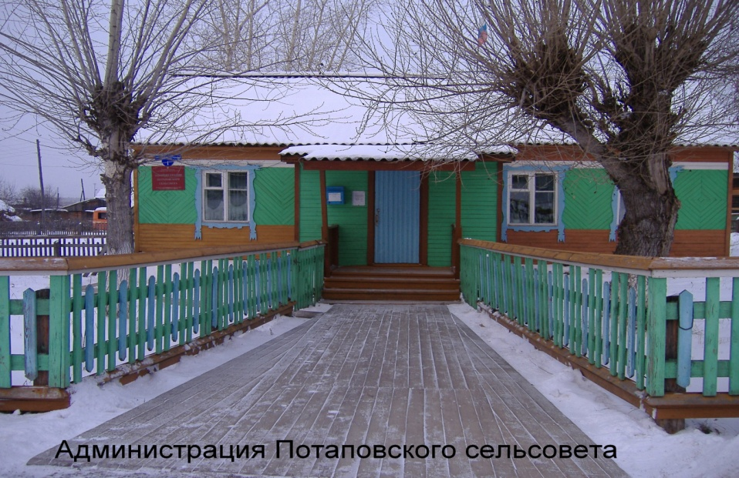

**№ 3 от 22.01.2024г.**

Отпечатано в администрации Потаповского сельсовета на персональном компьютере по адресу: Россия, Красноярский край, Енисейский район, с. Потапово, ул. Административная, 1, тел. 8(39195) 75-2-35. Распространяется бесплатно. Тираж 5 экз. ответственный за выпуск специалист сельсовета по общим вопросам Сербулова Г.Ю.



АДМИНИСТРАЦИЯ ПОТАПОВСКОГО СЕЛЬСОВЕТА

ЕНИСЕЙСКОГО РАЙОНА КРАСНОЯРСКОГО КРАЯ

ПОСТАНОВЛЕНИЕ

22.01.2024 с. Потапово № 4-п

Об утверждении Положения об организации снабжения населения твердым топливом на территории Потаповского сельсовета

В соответствии с пунктом 4 части 1 статьи 14 Федерального закона от 06.10.2003 № 131-ФЗ «Об общих принципах организации местного самоуправления в Российской Федерации», Жилищного Кодекса Российской Федерации, руководствуясь Уставом Потаповского сельсовета ПОСТАНОВЛЯЮ:

1.Утвердить Положение об организации снабжения населения твердым топливом на территории Потаповского сельсовета согласно Приложению.

2. Контроль за исполнением настоящего постановления оставляю за собой.

3. Постановление вступает в силу в день, следующий за днем его официального опубликования (обнародованию) в информационном печатном издании «Потаповский вестник», и подлежит размещению на официальном сайте Потаповского сельсовета.

Глава

Потаповского сельсовета В.К. Зиброва

Приложение 1

к постановлению администрации

Потаповского сельсовета

от 22.01.2024  № 4-п

**ПОЛОЖЕНИЕ ОБ ОРГАНИЗАЦИИ**

**СНАБЖЕНИЯ НАСЕЛЕНИЯ ТВЕРДЫМ ТОПЛИВОМ НА ТЕРРИТОРИИ ПОТАПОВСКОГО СЕЛЬСОВЕТА**

**1. Общие положения**

1.1. Настоящее Положение разработано в целях организации снабжения твердым топливом населенияПотаповский сельсовет, проживающего в жилых домах или жилых помещениях многоквартирных домов с печным отоплением (далее - дома с печным отоплением), в соответствии с Федеральным законом от 06.10.2003 № 131-ФЗ «Об общих принципах организации местного самоуправления в Российской Федерации», Жилищным Кодексом РФ.

Действие настоящего Положения не распространяется на граждан, осуществляющих самостоятельную заготовку твердого топлива.

1.2. Положение регламентирует деятельность администрации Потаповского сельсовета (далее — Администрация) в области организации снабжения твердым топливом населения, проживающего в домах с печным отоплением на территории Потаповского сельсовета (далее также — потребители), при отсутствии подключения указанных жилых домов к сетям центрального теплоснабжения в целях получения тепловой энергии для отопления жилого помещения.

1.3. Для целей настоящего Положения под твердым топливом

понимаются дрова, каменный уголь.

1.4. Непосредственное снабжение твердым топливом потребителей осуществляется посредством его продажи лицами, осуществляющими соответствующий вид деятельности (далее - продавец).

**2. Организация снабжения населения твердым топливом**

2.1 Администрация муниципального образования осуществляет следующие полномочия по организации снабжения населения Потаповского сельсовета твердым топливом:

2.1.1. определяет потребность населения в твердом топливе посредством приема заявлений от граждан о такой потребности на предстоящий отопительный период. Сбор заявлений осуществляется до 01 мая текущего года.

Заявление потребителя должно содержать следующую информацию:

фамилия, имя, отчество (при наличии);

вид и объем топлива.

Одновременно с заявлением потребитель представляет:

копию документов, подтверждающих его проживание на территории муниципального образования;

копию технического паспорта жилого помещения с печным отоплением или копию справки, выданной бюро технической инвентаризации, с указанием характеристик жилого помещения, либо иных документов, подтверждающих наличие печного отопления.

2.1.2. размещает до 01 июня текущего года на официальном сайте

Администрации в сети «Интернет»информацию о приеме заявок от продавцов по снабжению потребителей твердым топливом на следующий календарный год (далее — заявка), а также о видах и объемах твердого топлива, подлежащего поставке, о сроке подачи заявок.

Продавцы представляют в Администрацию заявку о возможности осуществления поставки твердого топлива населению с указанием следующих сведений:

наименование организации/индивидуального предпринимателя, фамилия, имя, отчество (при наличии) руководителя;

выписка из единого государственного реестра юридических лиц/индивидуальных предпринимателей;

сведения о месте продажи или складирования твердого топлива;

контактные данные (в том числе телефон и электронная почта) для приема обращений от населения на поставку твердого топлива;

вид топлива;

планируемый объем реализации твердого топлива.

2.1.3. формирует перечень продавцов, содержащий информацию,

согласно заявкам, поданным в соответствии с подпунктом 2.1.2 пункта 2.1 настоящего Положения, и размещает его на официальном сайте Администрации в сети «Интернет»до 01 декабря текущего года.

2.1.4. осуществляет контроль снабжения населения твердым топливом.

2.2. В рамках осуществления деятельности по организации снабжения

населения твердым топливом Администрация вправе:

2.2.1. запрашивать и получать от продавцов информацию, необходимую для реализации своей деятельности, предусмотренной настоящим Положением;

2.2.2. оказывать содействие в деятельности продавцов;

2.2.3. осуществлять мониторинг уровня удовлетворенности населения снабжением твердым топливом в отопительном периоде.

**3.** **Особенности снабжения населения твердым топливом**

3.1.Порядок продажи и доставки твердого топлива регулирует раздел XV Правил предоставления коммунальных услуг собственникам и пользователям помещений в многоквартирных домах и жилых домов, утвержденных постановлением Правительства Российской Федерации от 06.05.2011 № 354 «О предоставлении коммунальных услуг собственникам и пользователям помещений в многоквартирных домах и жилых домов».

3.2. Размер платы за твердое топливо рассчитывается по установленным в соответствии с законодательством тарифам, исходя из количества (объема или веса) твердого топлива.



АДМИНИСТРАЦИЯ ПОТАПОВСКОГО СЕЛЬСОВЕТА

ЕНИСЕЙСКОГО РАЙОНА КРАСНОЯРСКОГО КРАЯ

**ПОСТАНОВЛЕНИЕ**

22.01.2024 с. Потапово № 5-п

Об отмене Постановления от 15.01.2024 № 2-п «Об утверждении основных направлений бюджетной и налоговой политики Потаповского сельсовета»

В связи с приведением в порядок нормативно – правовой базы Потаповского сельсовета, руководствуясь ст. 13 Устава Потаповского сельсовета ПОСТАНОВЛЯЮ:

1. Отменить Постановление от 15.01.2024 № 2-п «Об утверждении основных направлений бюджетной и налоговой политики Потаповского сельсовета».

2. Контроль над исполнением настоящего постановления оставляю за собой.

3. Постановление вступает в силу в день, следующий за днем его официального опубликования (обнародования) в печатном издании «Потаповский вестник».

Глава

Потаповского сельсовета В.К. Зиброва

‼ПАМЯТКА О МЕРАХ ПОЖАРНОЙ БЕЗОПАСНОСТИ‼  
❗Пожар в помещении❗  
✅При первых признаках возгорания или запахе дыма, не мешкая вызвать пожарную охрану по телефону 112 или 101, отчётливо сообщите точный адрес, что и где горит, свою фамилию и номер телефона;  
✅Выключите электричество, перекройте газ;  
✅Позаботьтесь о спасении детей и престарелых. Уведите их подальше от места пожара;  
✅Ни в коем случае не открывайте окна, так как с поступлением кислорода огонь вспыхнет сильнее;  
✅Если очаг возгорания небольшой, попытайтесь справиться с пожаром  
самостоятельно всеми доступными средствами: водой, огнетушителем, любой плотной тканью, песком или землёй из цветочных горшков;  
✅Ни в коем случае не тушите ВОДОЙ включенные электроприборы, так как вода хорошо проводит электричество;  
✅Если пожар возник в одной из комнат, плотно закройте двери горящей комнаты – это помешает огню распространиться по всей квартире;  
✅В сильно задымленном пространстве передвигайтесь ползком или, пригнувшись, поскольку огонь и дым распространяются именно снизу вверх, прикрыв органы дыхания тканью, лучше мокрой;  
✅При прохождении через горящее помещение снимите плавящуюся и легковоспламеняющуюся одежду, облейтесь водой, накройтесь мокрым одеялом и, задержав дыхание, преодолейте помещение бегом;  
✅Если самостоятельно покинуть помещение невозможно, помните – самое безопасное место на балконе или возле окна. Здесь пожарные найдут  
вас в первую очередь. Обозначьте свое местоположение, вывесив белую простыню, или другую заметную ткань.

**Краевая противопожарная охрана рекомендует установить в доме автономный пожарный извещатель📣: при задымлении он подаст громкий звуковой сигнал и даст возможность вовремя эвакуироваться или даже самостоятельно потушить возгорание на ранней стадии.**

Инструктор противопожарной профилактики ПЧ-123 Печерская Н.А.